Innenecke 90° 12/15/25/25 Basaltbeton gewaschen

KANN Baustoffwerke

Eigenschaften

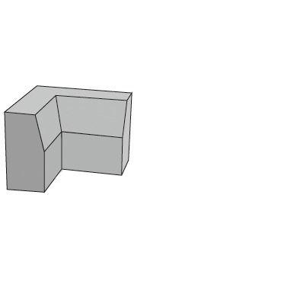

GTIN:

4024991246519

HAN:

213415

Farbton

grau

Oberfläche

gewaschen

Sonderform

Eckstück

Werkstoff

Beton

Breite (mm)

250,00

Länge (mm)

250,00

Winkel (Grad)

90,00